Конспект урока математики в 1 классе по
программе «Перспективная начальная
школа»

Разработано учителем
МОУ Никольская нош
Лесного района Тверской обл.
Громовой Татьяной Юрьевной

2013

Тема «Путешествие по морю правильных
ответов»

Тип урока: закрепление знаний, полученных
ранее.
Цели урока:
1)Отрабатывать навыки устного счёта;
2)Развивать пространственное воображение,
логическое мышление, речь, внимание,
память;
3)Воспитывать чувство товарищества и
взаимопомощи;
4)Развивать умение работать индивидуально
и в группе.

Этапы урока | Ход урока | Примечания
1)Организационный момент | Приветствие гостей:  Мы приветствуем гостей,  Дорогих учителей,  Всех знакомых, незнакомых,  И серьёзных, и весёлых,  1 класс, 1класс-  Приглашает в гости Вас!  И прекрасна и сильна  Математика- страна!  Тут везде идёт работа,  Все подсчитывают что-то,  Раз, 2,3,4,5,  6,7,8,9,10.  Можно всё пересчитать,  Сосчитать, измерить, взвесить.  Сколько в школе окон?  Раз,2,3,4,5-  Всё могу пересчитать! | Несколько детей у доски приветствуют гостей. Они читают наизусть стихотворение.
2)Включение детей в умственную деятельность | Чтобы мы с вами хорошо поработали на уроке, я предлагаю поиграть в игру «Да. Нет» Для этого вам понадобятся жетоны красного и зелёного цвета. Я буду задавать вам вопросы. Если вы со мной согласны- показываете зелёный жетон, если не согласны- красный жетон. Начинаем.  - В неделе 7 дней?  -В прошлом году вы были взрослее?  -Вторник- второй день недели?  -Между внучкой и кошкой мышка?  -Геометрические фигуры все одинаковые?  -Сначала семечко, а потом цветок?  -Переходить улицу надо на зелёный сигнал светофора?  -У курицы есть руки?  -После зимы наступает весна?  Молодцы! | Дети показывают жетоны нужного цвета.
3)Устный счёт | А теперь можно устно посчитать. Готовы?  1. Сколько в классе девочек? Шкафов? Дверей?  Кроватей? (1, 2, 1, 0)  2. Назовите соседей числа 19? (18 И 20)  3. У какого числа разрядные слагаемые 10 и 5?  ( 15)  4. Чему равна сумма чисел 4 и 5?( 9)  5. Чему равна разность чисел 14 и 2? (12)  6. Саша с Колей рыб удили  9 рыбок наловили.  Котик к рыбкам подобрался,  Одну схватил он и умчался.  Сосчитайте-ка, дети, скорей.  Сколько осталось рыб у друзей?  (9-1=8 рыб)  7. Рыбак Корней поймал 5 окуней,  Рыбак Евсей поймал 5 карасей.  Сколько рыб рыбаки  Натаскали из реки?(5+5=10 рыб)  Молодцы! | Дети устно считают.
4)Основная часть | Сегодня на уроке, ребята, мы отправимся в путешествие по морю, которое называется Море правильных ответов. А на чём- сейчас увидите сами.  Я тетрадочку открою,  Уголочком положу,  Я, друзья, от вас не скрою,  Ручку я вот так держу.  Сяду прямо, не согнусь,  За работу я возьмусь.  -Вам нужно дорисовать рисунок по пунктирным линиям.  -Что у вас получилось?  Вы правильно догадались, это кораблик, а именно парусник.  Мы на паруснике этом  По волнам рек и морей,  По волнам воображения и фантазии своей  Поплывём прямо сейчас,  А поздней вернёмся в класс.  Сейчас мы приближаемся к острову, который называется Остров Сравнений. Над островом летают много попугаев. На каждом попугае есть математическая запись — сравнение. Вам нужно посчитать и поставить необходимый знак. | Дети читают тему на доске.  Дети делают то, что слышат в стихотворении.  Смотри приложение№  ребята дорисовывают в своих тетрадях  дети читают название острова.  Считают по очереди у доски,смотри приложение №
5)Физкультминутка. | Белые лебеди ,  Лебеди летели  И на воду сели.  Сели, посидели и полетели.  Лебеди летят,  Крыльями машут,  Прогнулись над водой,  Качают головой.  Прямо и гордо умеют держаться,  Очень бесшумно на воду садятся.
Основная часть | Мы продолжаем наше путешествие и подплываем к острову «Хитрые рыбы».  Этих рыб нужно поймать, но для этого надо сосчитать примеры.  Что же будем делать с пойманными рыбами?  -Отпустим их в синее море,  Пусть гуляют себе на просторе!  Ребята, мы с вами приближаемся к Острову Задач.  Сейчас вы будете работать в группах. Я прочитаю вам задачу. Затем вы прочитаете её сами, а потом на своих столах соберёте группой схему к задаче.  Миша и Юра ловили крабов. Миша поймал 4 краба, а Юра 2 краба. Сколько всего крабов поймали мальчики? | Читают название острова.  На доске рыбы, дети считают и снимают рыб с доски.(смотри приложение №  дети высказывают свои предположения.  На доске импровизация моря- голубой лист с сиреневыми волнами. Дети вставляют в волны рыб.  Дети читают название острова.  Учитель читает задачу.  Дети читают задачу. Затем на партах собирают схему и решение этой задачи.
Физкультминутка | По морям, по волнам,  Повезло сегодня нам.  Можно прямо на уроке путешествовать!  Раз, два не скучаем мы в дороге,  Разминаемся в дороге- раз, два.  Нужно только отдохнуть-  А потом обратно в путь.
Основная часть | Очень было интересно,  Нелегко, было порой,  Но урок к концу подходит  Скажем всем «Пора домой»  -Сейчас, ребята, вы с вами на острове, который так и называется «Пора домой». Чтобы вернуться из путешествия, нам нужно выполнить задание на внимание. У вас есть карточки, на которых нарисованы парусники, но не хватает одного. Вы должны догадаться, какого парусника не хватает?Сейчас узнаем, кто из вас первым отправится в обратный путь.  -А кто из вас знает, как добраться до дома?  У меня есть карта, только она намокла и с неё кое-что исчезло. Вы должны соединить острова, чтобы получился весь путь, по которому мы сюда приплыли. Измерьте расстояние между островами и скажите: «Сколько всего см. на карте мы проплыли?»  - А теперь внимательно посмотрите на карту и подумайте:  -Как мы можем вернуться домой?  -Тем же путём?  -Или есть другой?  Давайте начертим его и измерим.  -Всегда ли короткий путь безопаснее  длинного?  -Посмотрите на карту и скажите: «Как математически верно можно назвать наш маршрут?»  Ну вот мы с вами и дома.  -Кому понравилось наше путешествие- на карте наклейте геометрическую фигуру- трапецию, кому было грустно и неинтересно- прямоугольник.  Ребята, на острове Задач остались задачи, которые очень хотят с вами подружиться. А вы?Кто захочет, может взять у меня на столе.  На этом наш урок-путешествие подошёл к концу. Спасибо всем за работу. | Дети работают на карточках.  Ответы детей.  Чертят отрезки и измеряют длину ломаной линии.  15 см.  нет  замкнутая ломаная линия  рефлексия  домашнее задание по желанию

Приложение

игра «Да» «Нет»
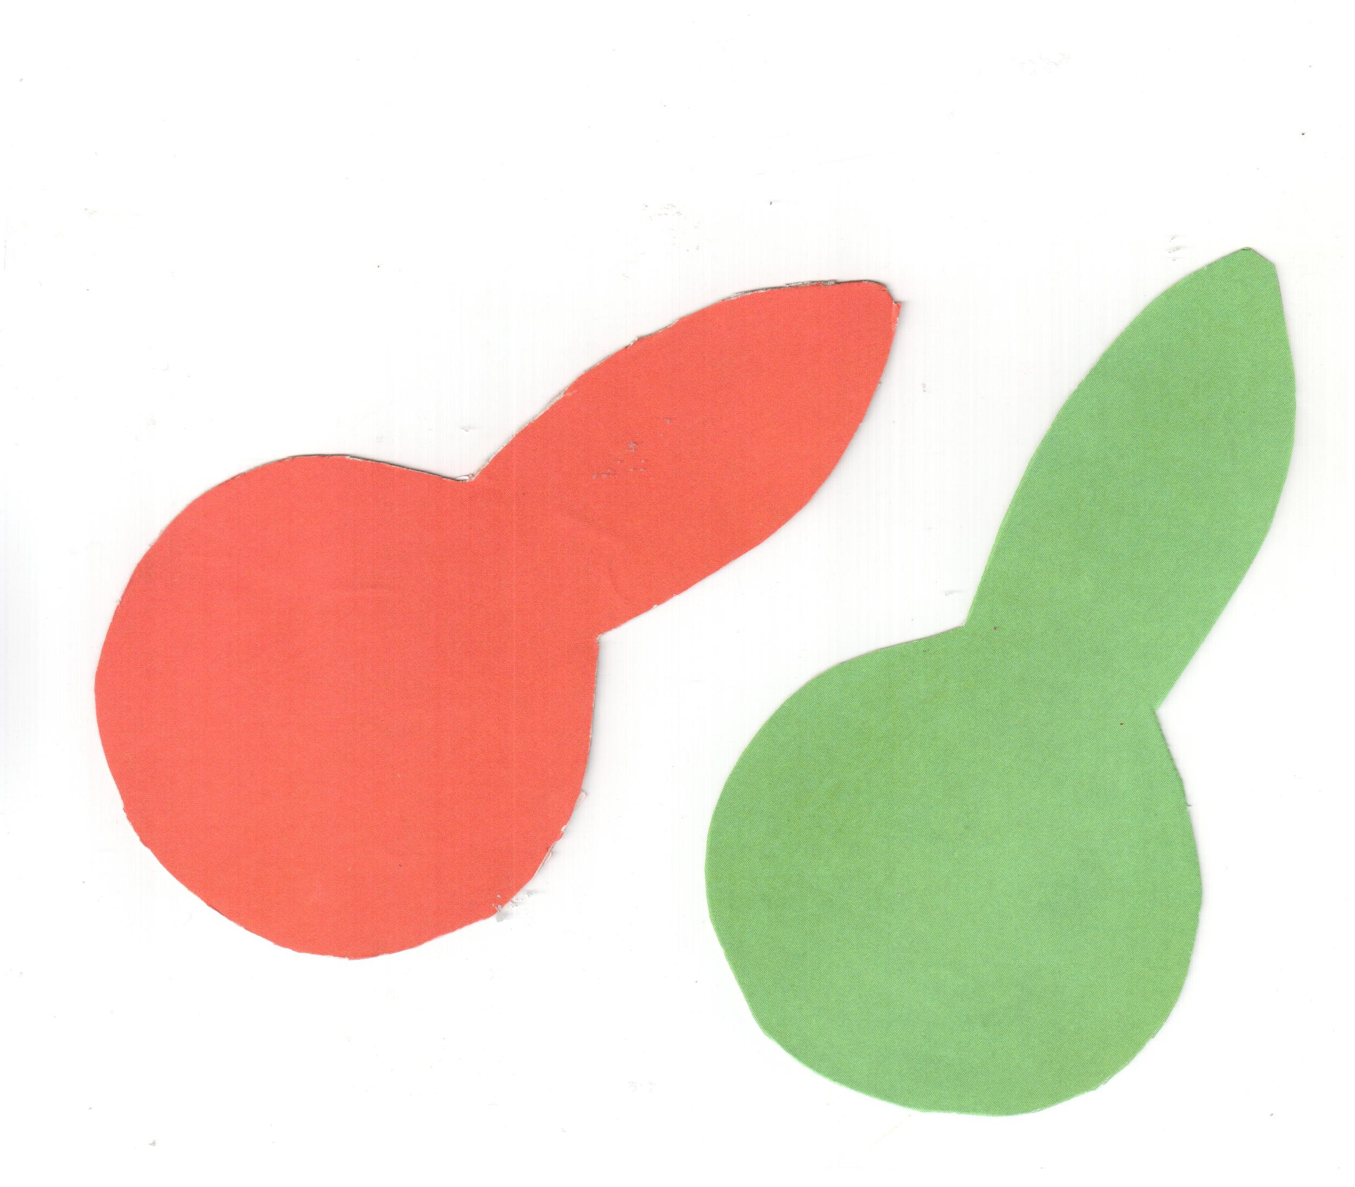

Остров Сравнений

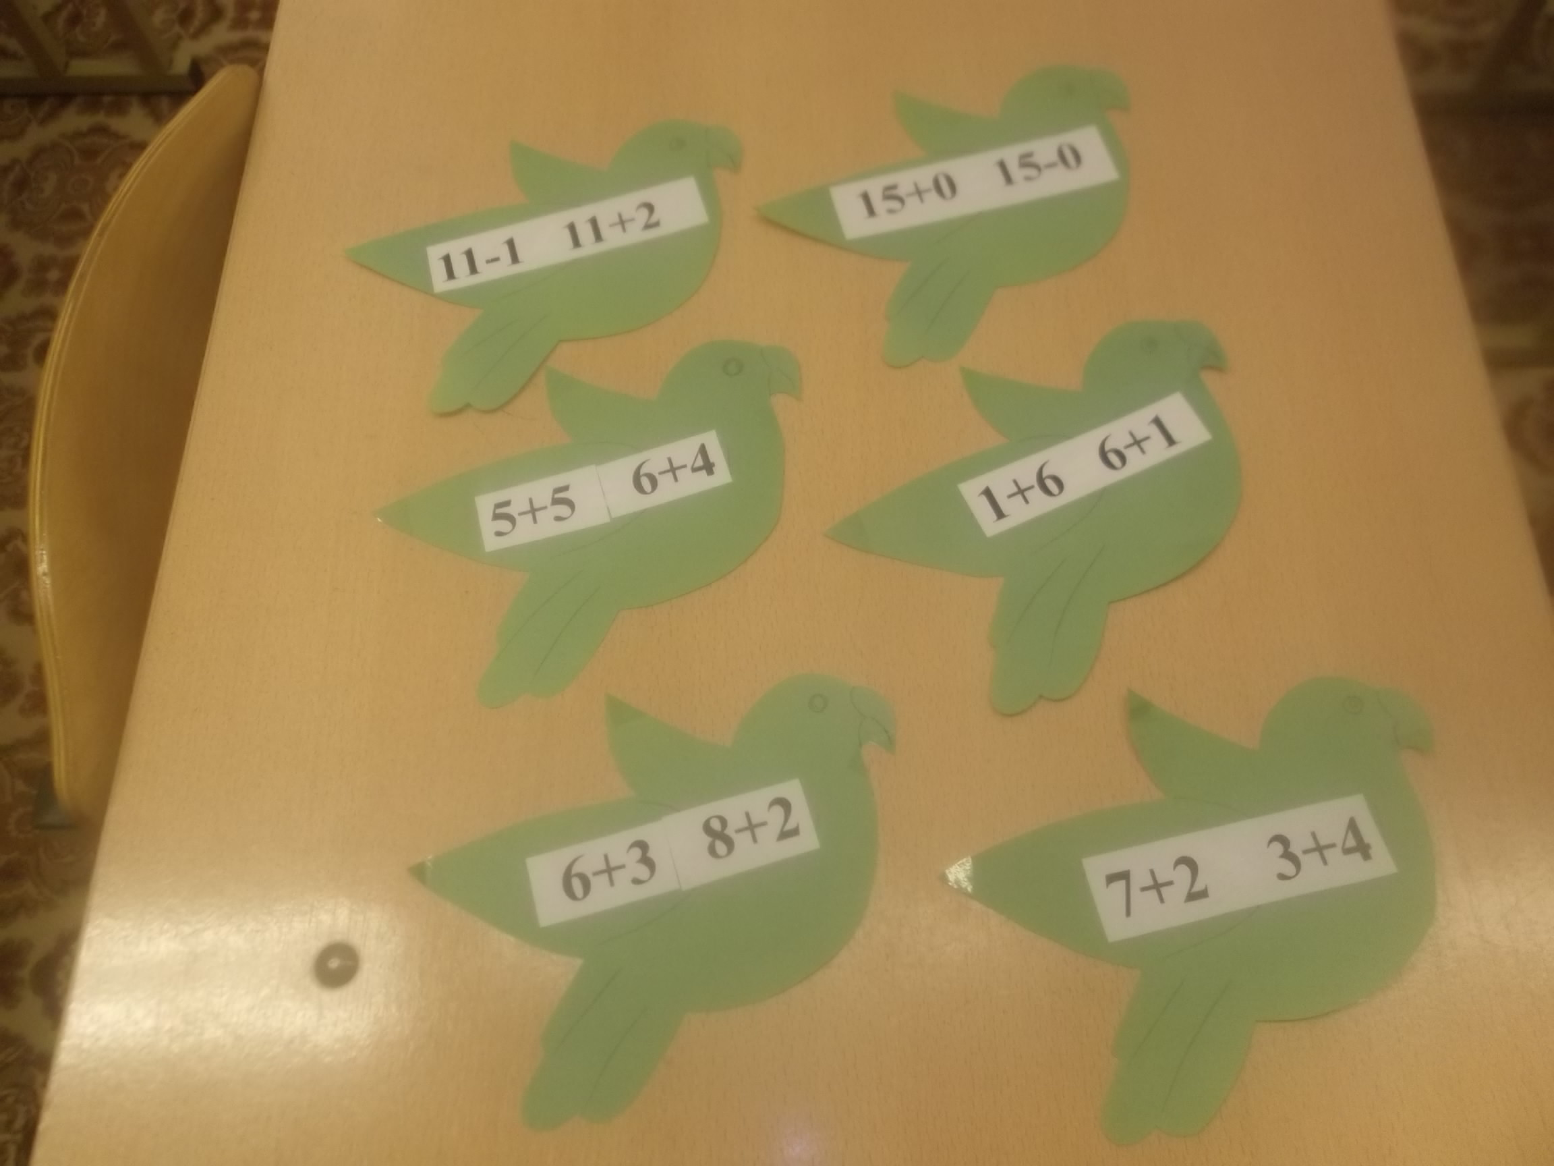

Хитрые рыбы

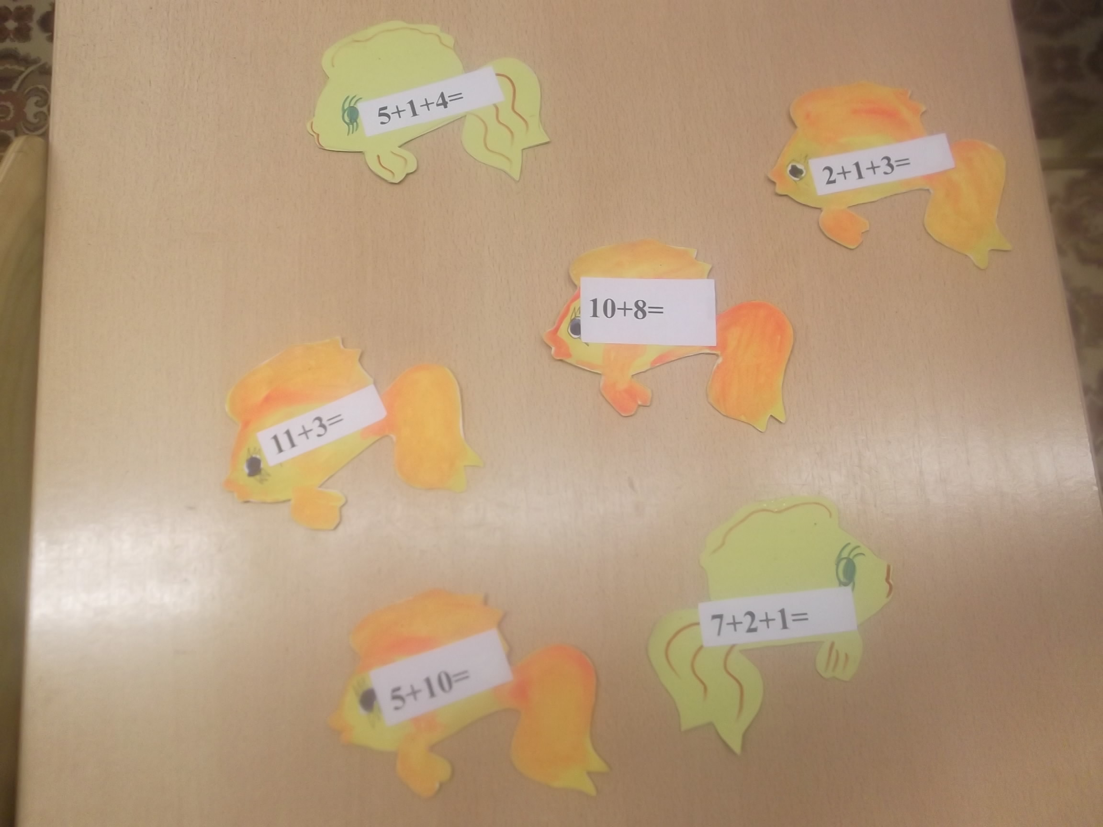

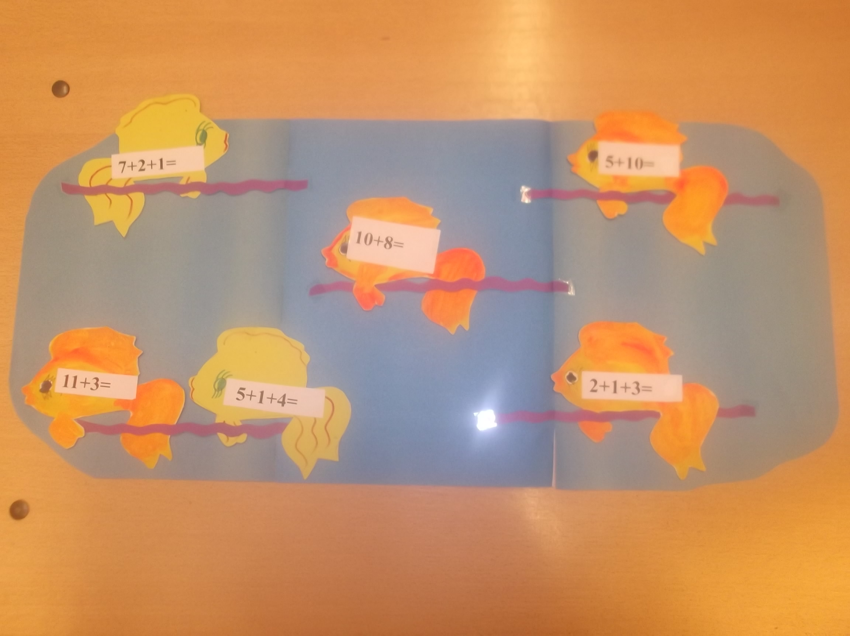
Остров Задач
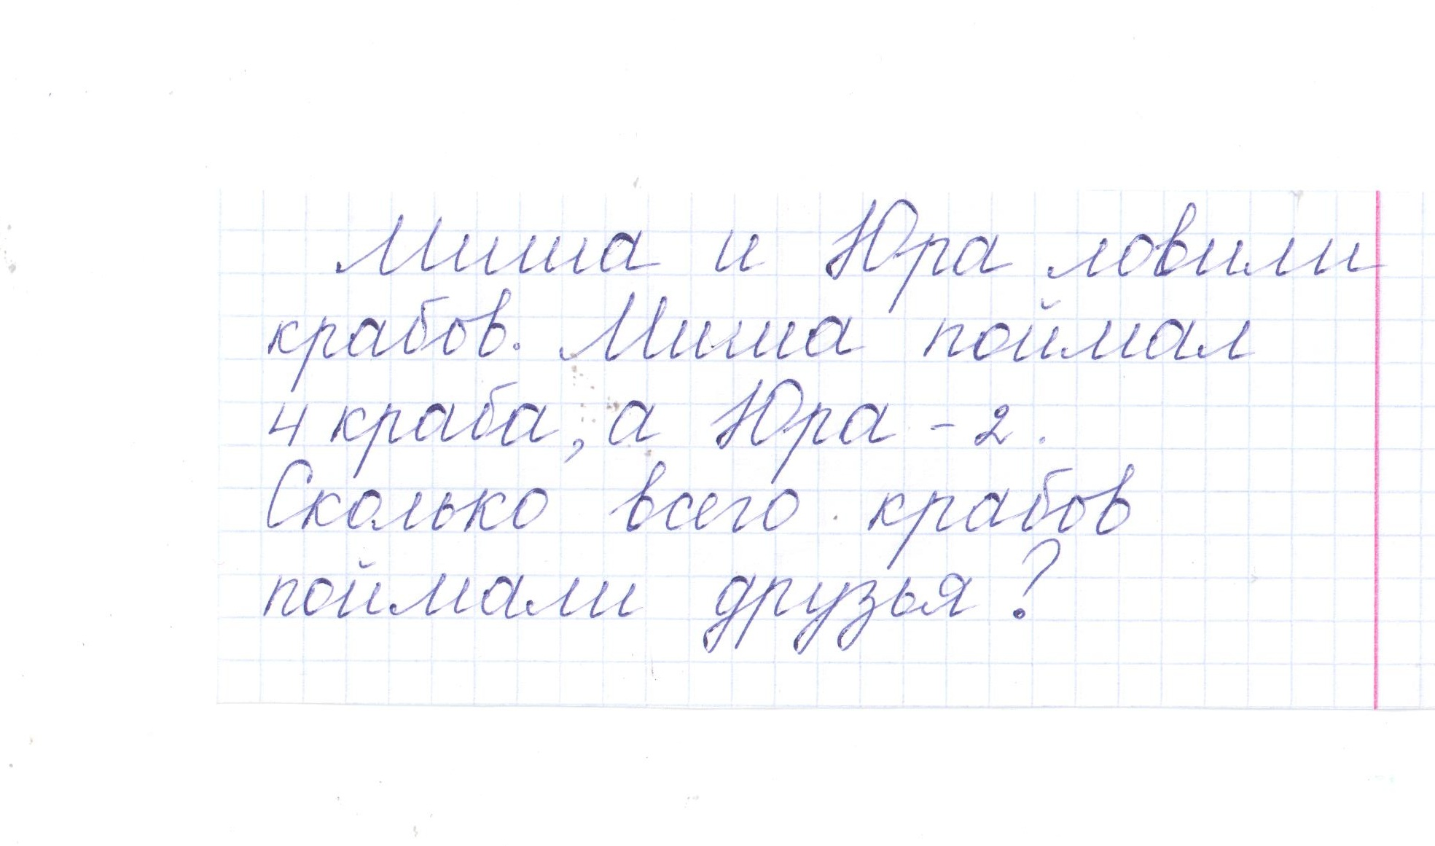
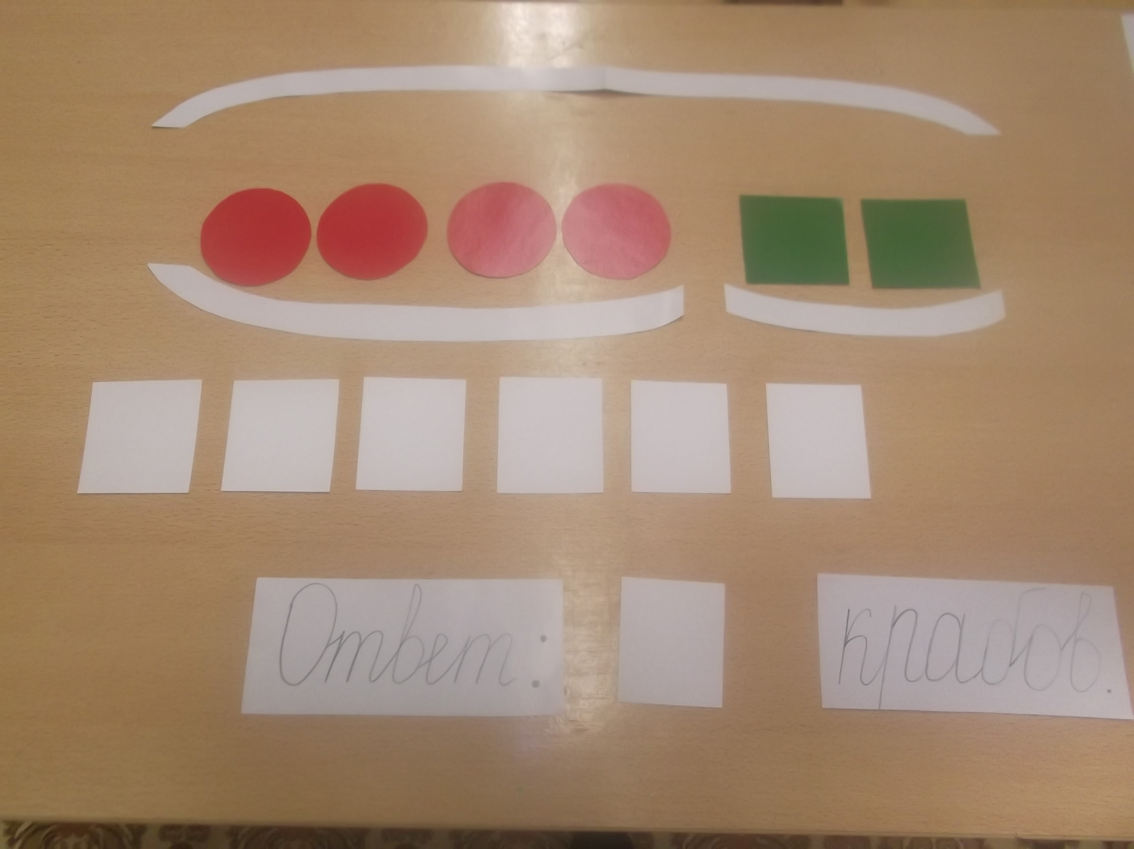

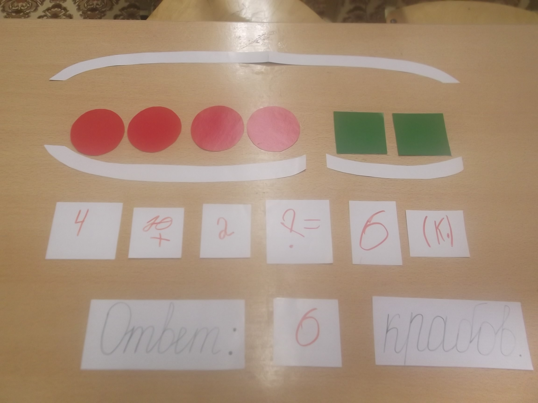
Остров Пора домой

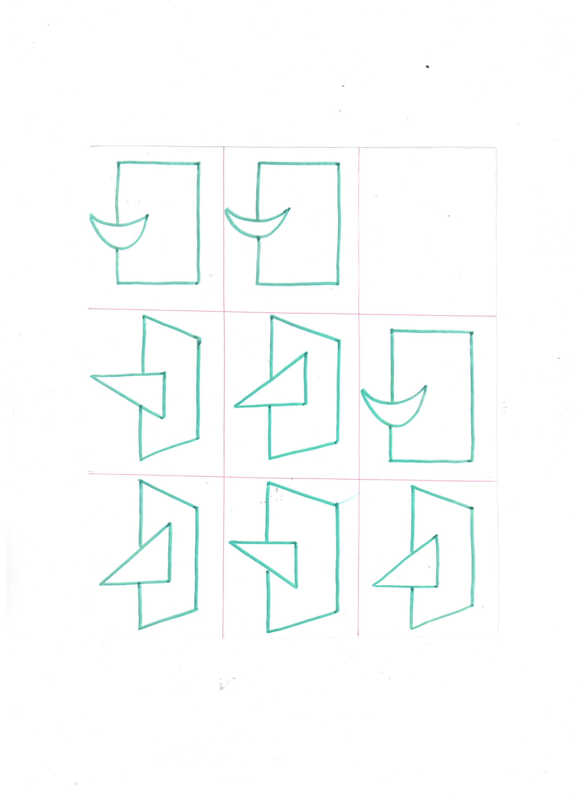

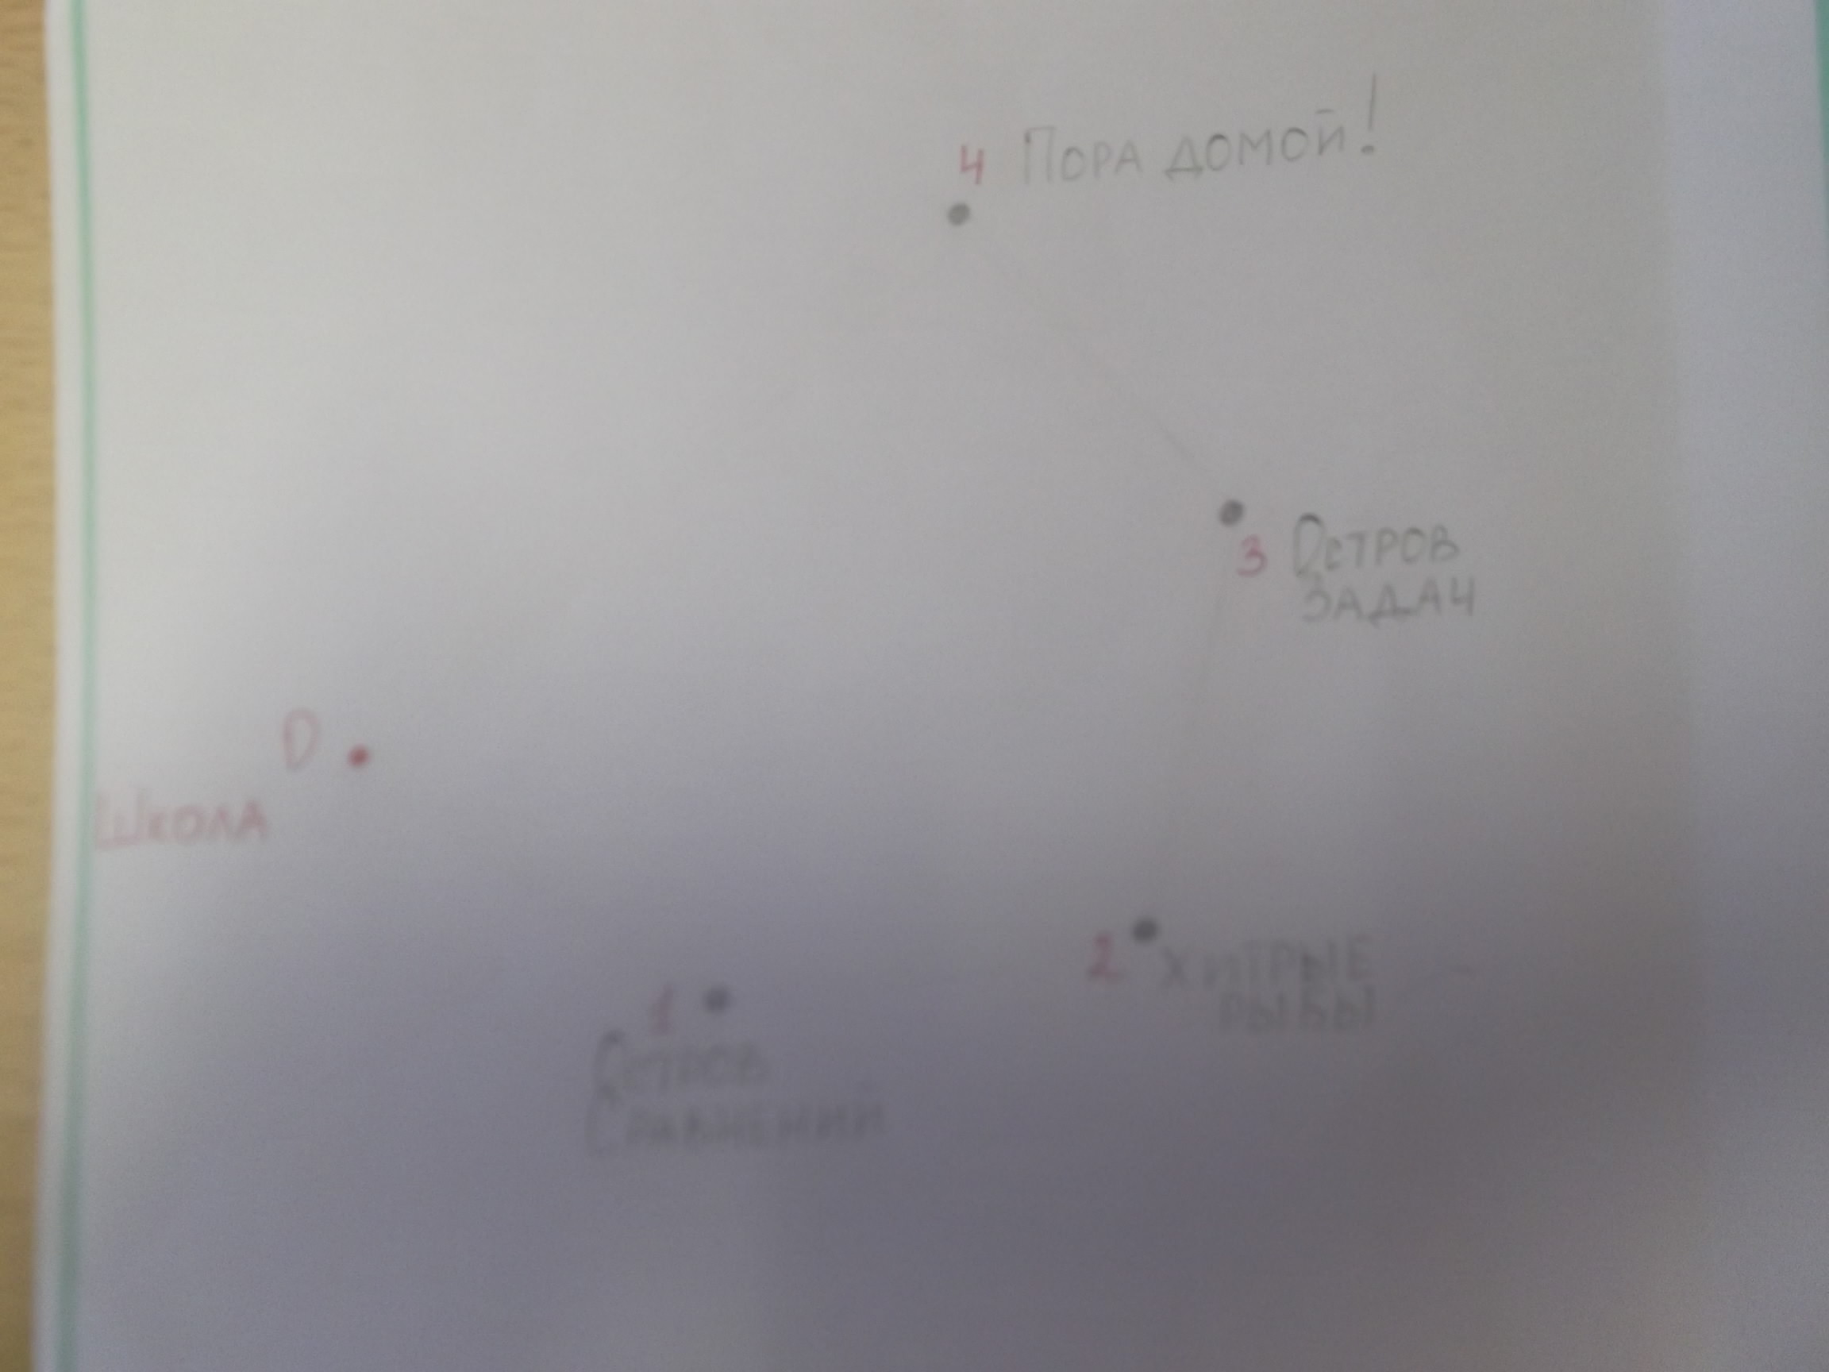

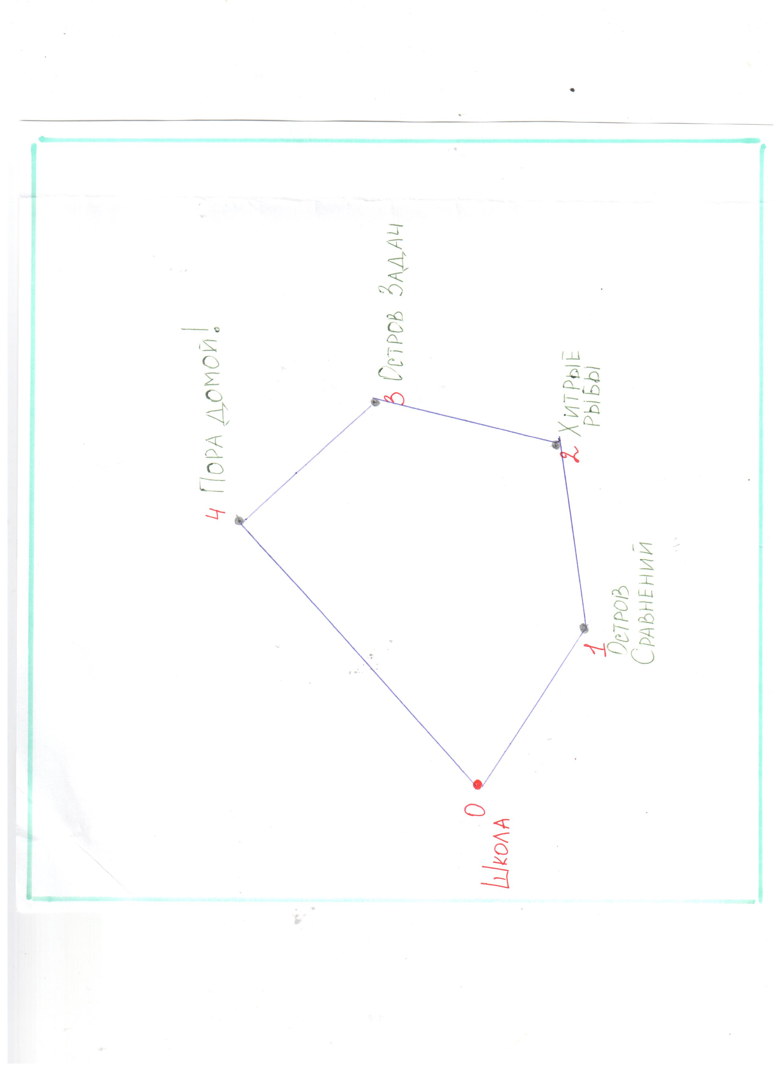

Рефлексия

